Contenido
A N T E C E D E N T E S 2
I. Presentación de la solicitud de información 2
II. Respuesta del Sujeto Obligado 2
III. Interposición del Recurso de Revisión 3
IV. Trámite del Recurso de Revisión ante el Instituto 3
a) Turno del Recurso de Revisión. 3
b) Admisión del Recurso de Revisión. 4
c) Informe Justificado. 4
d) Vista del Informe Justificado. 4
e) Cierre de instrucción 5
C O N S I D E R A N D O S 5
PRIMERO. Competencia 5
SEGUNDO. Causales de improcedencia y sobreseimiento 6
Causales de sobreseimiento 6
TERCERO. Determinación de la Controversia 7
CUARTO. Marco normativo aplicable en materia de transparencia y acceso a la información pública 7
QUINTO. Estudio de Fondo 8
SEXTO. Decisión 13
R E S U E L V E 14

Resolución del Pleno del Instituto de Transparencia, Acceso a la Información Pública y Protección de Datos Personales del Estado de México y Municipios, con domicilio en Metepec, Estado de México, de fecha ocho de octubre de dos mil veinticinco.

VISTO el expediente conformado con motivo del Recurso de Revisión 10041/INFOEM/IP/RR/2025, interpuesto por XXXXXXXXXXXXXXX, en lo sucesivo una persona Recurrente o Particular, en contra de la respuesta del Sujeto Obligado, Ayuntamiento de Mexicaltzingo, se emite la presente Resolución, con base en los Antecedentes y Considerandos que a continuación se exponen:

A N T E C E D E N T E S

I. Presentación de la solicitud de información

El diez de julio de dos mil veinticinco, el Particular presentó solicitud de acceso a la información pública, a través del Sistema de Acceso a la Información Mexiquense, en lo sucesivo el SAIMEX, ante el Ayuntamiento de Mexicaltzingo, misma que fue registrada con el número de folio 00317/MEXICAL/IP/2025, mediante la cual requirió lo siguiente:

DESCRIPCIÓN CLARA Y PRECISA DE LA INFORMACIÓN SOLICITADA
“Convicatoria del comité de selección de ANTICORRUPCION 2025" (Sic).

MODALIDAD DE ENTREGA “A través del SAIMEX”

II. Respuesta del Sujeto Obligado

El catorce de agosto de dos mil veinticinco, el Sujeto Obligado otorgó respuesta a través del SAIMEX en la que adjuntó un oficio suscrito por el Secretario del Ayuntamiento en el que manifestó lo siguiente:

“…
ÚNICO. – La convocatoria se encuentra publicada en la página de IPOMEX, apartado municipios, Mexicaltzingo, Artículo 94 fracción II A2, correspondiente al Contenido de las Gacetas Municipales. La Gaceta se encuentra con el número 33 del Primer Trimestre del Ejercicio 2025. Se deja a disposición del solicitante el hipervínculo a dicho documento:
https://drive.google.com/file/d/1zYNcf7-YNIo81ElWWeGLBza01lRruhjy/view?usp=sharing …”

III. Interposición del Recurso de Revisión

Con fecha veintiséis de agosto de dos mil veinticinco, a través del SAIMEX, se interpuso el presente Recurso de Revisión por el Recurrente, en contra de la respuesta emitida por el Sujeto Obligado a la solicitud de información, en los siguientes términos:

ACTO IMPUGNADO
“Información incompleta no es lo solicitado"

RAZONES O MOTIVOS DE LA INCONFORMIDAD
“Información incompleta no es lo solicitado” (Sic).

IV. Trámite del Recurso de Revisión ante el Instituto

a) Turno del Recurso de Revisión. El veintiséis de agosto de dos mil veinticinco, el SAIMEX, asignó el número de expediente 10041/INFOEM/IP/RR/2025, al medio de impugnación que nos ocupa, con base en el sistema aprobado por el Pleno de este Órgano Garante y lo turnó al Comisionado Ponente Luis Gustavo Parra Noriega, para los efectos del artículo 185, fracción I, de la Ley de Transparencia y Acceso a la Información Pública del Estado de México y Municipios.

b) Admisión del Recurso de Revisión. El veintinueve de agosto de dos mil veinticinco, se acordó la admisión del Recurso de Revisión interpuesto por el Recurrente en contra del Sujeto Obligado, en términos del artículo 185, fracciones I, II y IV, de la Ley de Transparencia y Acceso a la Información Pública del Estado de México y Municipios, el cual fue notificado a las partes el mismo día a través del SAIMEX, en el que se les otorgó un plazo de siete días hábiles posteriores a la misma, para que manifestaran lo que a su derecho conviniera y formularan alegatos.

c) Informe Justificado. El nueve de septiembre de dos mil veinticinco, a través del SAIMEX, se recibió en este Instituto el informe justificado por parte del Sujeto Obligado, en el que manifestó lo siguiente:

“… esta Secretaría remite copia de la Convocatoria para Integrar la Comisión de selección Municipal que renovará al Comité de Participación Ciudadana del Sistema Municipal Anticorrupción de Mexicaltzingo, Estado de México, misma que se encuentra en el archivo de esta misma Unidad Administrativa.
…”

d) Vista del Informe Justificado. El treinta de septiembre de dos mil veinticinco, se dictó acuerdo mediante el cual se puso a la vista del Particular, el Informe Justificado, el cual le fue notificado, en esa misma fecha, a través del SAIMEX. No obstante, lo anterior, el Recurrente omitió realizar manifestación alguna relacionado con la información que le fue puesta a la vista.

e) Cierre de instrucción. El siete de octubre de dos mil veinticinco, al no existir diligencias pendientes por desahogar, se emitió el acuerdo por medio del cual se declaró cerrada la instrucción y se determinó pasar el expediente a resolución, en términos de lo dispuesto en los artículos 185, fracciones VI y VIII de la Ley de Transparencia y Acceso a la Información Pública del Estado de México y Municipios, mismo que fue notificado a las partes el mismo día, a través del SAIMEX.

En razón de que fue debidamente sustanciado el expediente electrónico y no existe diligencia pendiente de desahogo, se emite la resolución que conforme a Derecho proceda, de acuerdo a los siguientes:

C O N S I D E R A N D O S

PRIMERO. Competencia

El Instituto de Transparencia, Acceso a la Información Pública y Protección de Datos Personales del Estado de México y Municipios, es competente para conocer y resolver el presente recurso de revisión interpuesto por la persona recurrente, conforme a lo dispuesto en los artículos 5°, párrafos trigésimo noveno, cuadragésimo y cuadragésimo primero, fracciones I, II, III, IV y V de la Constitución Política del Estado Libre y Soberano de México; 1°, 2°, fracciones II y IV; 13, 29, 36, fracciones I y II; 176, 178, 179, 181 párrafo tercero, 185, 188 y 189 de la Ley Transparencia y Acceso a la Información Pública del Estado de México y Municipios: 7°, 9°, fracciones I y XXIII y 11 del Reglamento Interior del Instituto de Transparencia, Acceso a la Información Pública y Protección de Datos Personales del Estado de México y Municipios.

SEGUNDO. Causales de improcedencia y sobreseimiento

Este Instituto realiza el estudio oficioso de las causales de improcedencia, por tratarse de una cuestión de orden público y de estudio preferente acorde con el Criterio orientador en la Tesis de Jurisprudencia “IMPROCEDENCIA.” (Semanario Judicial de la Federación, Quinta Época, 1985, pág. 262), el cual establece que debe examinarse previamente la procedencia del juicio de amparo, sea que las partes lo soliciten o no, por ser una cuestión de orden público; de tal suerte, deberá ser desechado cualquier Recurso de Revisión que actualice alguno de los supuestos establecidos en el artículo 191 de la Ley de Transparencia y Acceso a la Información Pública del Estado de México y Municipios, por ser improcedente.

En el presente caso, no se actualiza ninguna de las causales de improcedencia establecidas en el ordenamiento jurídico previamente señalado, toda vez que: el recurso fue presentado dentro del plazo establecido en el artículo 178 de la Ley de Transparencia y Acceso a la Información Pública del Estado de México y Municipios; este Instituto no tiene conocimiento de que se encuentre en trámite algún medio de defensa presentado por el recurrente ante otra instancia; no existió prevención alguna; la veracidad de la respuesta no formó parte del agravio; ni se realizó una consulta o ampliación a los alcances del requerimiento informativo.

Causales de sobreseimiento

Por lo que hace a las causales de sobreseimiento, del análisis realizado por este Instituto, se advierte que no se actualiza ninguna de las previstas por el artículo 192 de la Ley de Transparencia y Acceso a la Información Pública del Estado de México y Municipios; lo anterior, en virtud de que no existe constancia en el expediente en que se actúa, de que la recurrente se hubiera desistido del recurso, hubiera fallecido, que sobreviniera alguna causal de improcedencia, que el Sujeto Obligado hubiese modificado o revocado el acto impugnado, o bien que el recurso de revisión hubiera quedado sin materia. Por tales motivos, se considera procedente entrar al fondo del presente asunto.

TERCERO. Determinación de la Controversia

Una vez realizado el estudio de las constancias que integran el expediente en que se actúa, se desprende que el Particular solicitó al Ayuntamiento de Mexicaltzingo, la Convocatoria del Comité de Selección Anticorrupción 2025.

En respuesta, el Sujeto Obligado señaló que la información se encontraba en IPOMEX y proporcionó una liga electrónica; ante tal circunstancia, el Particular se inconformó de la entrega de información incompleta, así en el asunto que nos ocupa se actualiza la causal de procedencia señalada en el artículo 179, fracción V, de la Ley de la materia. Así, las cosas una vez admitido y notificado a las partes el Medio de Impugnación, el Sujeto Obligado ratificó su respuesta inicial.

Establecido lo anterior, lo consecuente es analizar el agravio manifestado por el ahora Recurrente, de conformidad con lo dispuesto por la Ley de Transparencia y Acceso a la Información Pública del Estado de México y Municipios y demás disposiciones legales aplicables a la materia que se resuelve.

CUARTO. Marco normativo aplicable en materia de transparencia y acceso a la información pública

El artículo 6°, Apartado A), fracción I, de la Constitución Política de los Estados Unidos Mexicanos, establece que toda la información en posesión de cualquier autoridad es pública y sólo podrá ser reservada temporalmente por razones de interés público.

En materia local, el artículo 5°, fracción I, de la Constitución Política del Estado Libre y Soberano de México, es coincidente con la Constitución Federal, en el sentido de la publicidad de toda la información, con la única restricción de proteger el interés público, así como la información referente a la intimidad de la vida privada y la imagen de las personas, con las excepciones que establezca la ley reglamentaria.

Por su parte, la Ley de Transparencia y Acceso a la Información Pública del Estado de México y Municipios (Reglamentaria del artículo 5° de la Constitución Local), establece lo siguiente:

El artículo 12, que, quienes generen, recopilen, administren, manejen, procesen, archiven o conserven información pública serán responsables de la misma.

El artículo 18, que, los Sujetos Obligados deberán documentar todo acto que derive del ejercicio de sus facultades, competencias o funciones, considerando desde su origen la eventual publicidad y reutilización de la información que generen.

El artículo 19, que, se presume que la información debe existir si se refiere a las facultades, competencias y funciones que los ordenamientos jurídicos aplicables otorgan a los sujetos obligados y en caso de que dichas facultades no se hayan ejercido, se deberá motivar la respuesta en función de las causas que motivaron tal circunstancia.

QUINTO. Estudio de Fondo

Expuestas las posturas de las partes, se procede al análisis de los agravios hechos valer por la persona Recurrente, por lo que, en principio es necesario contextualizar la solicitud de información.
Establecido lo anterior, sobre lo solicitado resulta conveniente traer a contexto el contenido de los artículos 61 y 62 de la Ley del Sistema Anticorrupción del Estado de México y Municipios, a saber:

“Artículo 61. El Sistema Municipal Anticorrupción es la instancia de coordinación y coadyuvancia con el Sistema Estatal Anticorrupción, que concurrentemente tendrá por objeto establecer principios, bases generales, políticas públicas, acciones y procedimientos en la prevención, detección y sanción de faltas administrativas, actos y hechos de corrupción, así como coadyuvar con las autoridades competentes en la fiscalización y control de recursos públicos en el ámbito municipal.

Artículo 62. El Sistema Municipal Anticorrupción se integrará por:

I. Un Comité Coordinador Municipal.
II. Un Comité de Participación Ciudadana.”

Aunado a lo anterior, para el nombramiento de los integrantes del Comité de Participación Ciudadana el artículo 72 de la misma ley establece el siguiente procedimiento:

Artículo 72…
I. El Ayuntamiento constituirá una Comisión de Selección Municipal, integrada por cinco mexiquenses por un periodo de dieciocho meses, de la siguiente manera:

a) Convocará a las instituciones de educación e investigación del Municipio para proponer candidatos a fin de conformar la Comisión de referencia, para lo cual deberán enviar los documentos que acrediten el perfil solicitado en la convocatoria, en un plazo no mayor a quince días hábiles para seleccionar a tres integrantes, basándose en los elementos decisorios que se hayan plasmado en la convocatoria, tomando en cuenta que se hayan destacado por su contribución en materia de fiscalización, de rendición de cuentas y combate a la corrupción.
b) Convocará a organizaciones de la sociedad civil o en su caso, personas con conocimientos en materia de fiscalización, de rendición de cuentas y combate a la corrupción para seleccionar a dos integrantes, en los mismos términos del inciso anterior.

El cargo de miembro de la Comisión de Selección Municipal será honorario.

Quienes funjan como integrantes no podrán ser designados como integrantes del Comité de Participación Ciudadana Municipal, por un periodo de tres años contados a partir de la disolución de la Comisión de Selección Municipal.

II. La Comisión de Selección Municipal deberá emitir una convocatoria con el objeto de realizar consulta pública municipal para que presenten sus postulaciones de aspirantes a ocupar el cargo.
…”

Derivado de lo anterior, se puede señalar que si bien el Particular en su solicitud requirió la convocatoria del “comité de selección” podemos advertir que se refiere a la Convocatoria para constituir la Comisión de Selección Municipal, ello como consecuencia de que este Organismo Garante no debe suponer bajo ninguna circunstancia que el Recurrente sea un experto en Derecho, mucho menos en la materia del Derecho de Acceso a la Información Pública.

Establecido lo anterior, es de recordar que la respuesta fue proporcionada por parte del Secretario del Ayuntamiento, en ese sentido el artículo 64 de la Ley Orgánica Municipal del Estado de México señala que los ayuntamientos para el eficaz desempeño de sus funciones públicas se podrán auxiliar por Comisiones del ayuntamiento y en el artículo 66 se establece que las comisiones, deberán entregar al ayuntamiento, en sesión ordinaria, un informe trimestral que permita conocer y transparentar el desarrollo de sus actividades, trabajo y gestiones realizadas, por lo que dentro de las atribuciones del Secretario del Ayuntamiento establecidas en el artículo 91 de la misma ley se encuentra la de dar cuenta en la primera sesión de cada mes, del número y contenido de los expedientes pasados a comisión, con mención de los que hayan sido resueltos y de los pendientes.

Lo anterior, se establece ya que de los documentos proporcionados, se observa que la convocatoria proporcionada fue aprobada en sesión de la comisión transitoria para elegir los integrantes de la Comisión de Selección Municipal misma, que al final señala que debe publicarse en medios físicos y electrónicos firmada por el Secretario del Ayuntamiento. De esta forma se advierte que el Sujeto Obligado cumplió con el procedimiento de búsqueda, pues turno la solicitud de información al áreas competente, que fue la Secretaría del Ayuntamiento.

Ahora, la Secretaría del Ayuntamiento en respuesta por un parte, señaló que la información se localizaba en el Portal de Información Pública de Oficio Mexiquense, en el apartado de Municipios, Mexicaltzingo, Artículo 94, fracción II A2, correspondiente al Contenido de las Gacetas Municipales y precisó que lo solicitado se encontraba en el registro 33, del Primer Trimestre del Ejercicio 2025; sin embargo, no proporcionó la liga para acceder al portal, ni indicó de manera específica como acceder a los registros del primer trimestre.

No obstante, también proporcionó la liga https://drive.google.com/file/d/1zYNcf7-YNIo81ElWWeGLBza01lRruhjy/view?usp=sharing, la cual se encuentra en formato abierto (situación que se corrobora con la revisión del documento entregado en varios equipos computacionales) y de cuya revisión remite de manera directa a la Gaceta mencionada por el área competente y la cual contiene la
Convocatoria para integrar la Comisión de Selección Municipal, tal como se muestra en los siguientes extractos:

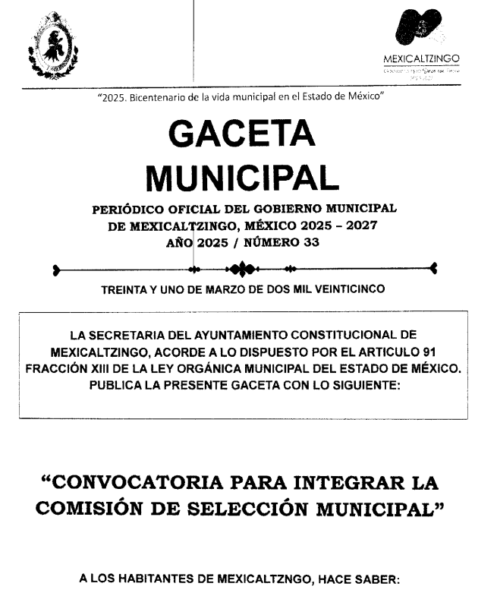
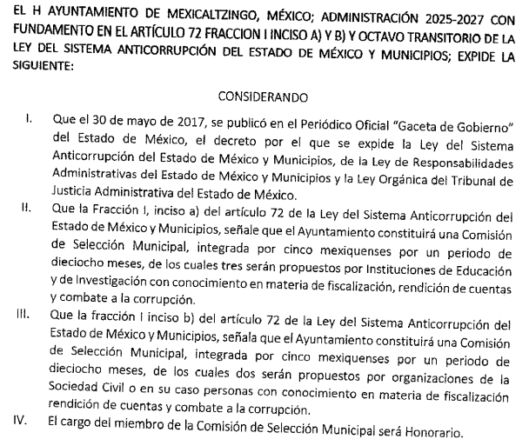

En ese contexto, este Instituto revisó la gaceta en su totalidad y se advierte que contiene toda la convocatoria solicitada, es decir, proporcionó la liga que da acceso al documento íntegro que da cuenta de lo peticionado; por lo que, se logra vislumbrar que el Sujeto Obligado proporcionó la fuente, el lugar y la forma de acceder a la información peticionada, consistente a la Convocatoria para integrar la Comisión de Selección Municipal, del ejercicio fiscal dos mil veinticinco, por lo tanto, cumplió con lo establecido en el artículo 161 de la Ley de Transparencia y Acceso a la Información Pública del Estado de México y Municipios.

Así, toda vez que desde respuesta se le entregó el lugar, la fuente y la forma de acceder a la convocatoria solicitada el agravio deviene de INFUNDADO; pues al contrario dio acceso al documento que obraba en sus archivos y daba cuenta de lo solicitado, con lo cual, también dio cumplimiento a los artículos 12 y 160 de la Ley de la materia.

SEXTO. Decisión

Con fundamento en el artículo 186, fracción II, de la Ley de Transparencia y Acceso a la Información Pública del Estado de México y Municipios, este Instituto considera procedente CONFIRMAR las respuestas otorgadas.

Términos de la Resolución para el Recurrente

Se le hace del conocimiento al Particular, que, en el presente caso, no se le concede la razón, pues el Sujeto Obligado, le proporcionó la información que es de su interés. La labor de este Instituto de Transparencia, Acceso a la Información Pública y Protección de Datos Personales del Estado de México y Municipios, es apoyar a la población a acceder a la información pública y garantizar la protección de los datos personales.
Por lo expuesto y fundado, este Pleno:

R E S U E L V E

PRIMERO. Se CONFIRMA la respuesta del Sujeto Obligado a la solicitud de información 00317/MEXICAL/IP/2025, por resultar INFUNDADAS las razones o motivos de inconformidad hechos valer por el Recurrente en el Recurso de Revisión 10041/INFOEM/IP/RR/2025, en términos de los Considerandos QUINTO y SEXTO de esta Resolución.

SEGUNDO. NOTIFÍQUESE POR SAIMEX la presente resolución al Titular de la Unidad de Transparencia del Sujeto Obligado.

TERCERO. NOTIFÍQUESE POR SAIMEX al Recurrente la presente Resolución, del mismo modo, se hace de su conocimiento que de conformidad con lo establecido en el artículo 196 de la Ley de Transparencia y Acceso a la Información Pública del Estado de México y Municipios podrá promover el Juicio de Amparo en los términos de las leyes aplicables.

ASÍ LO RESUELVE, POR UNANIMIDAD DE VOTOS EL PLENO DEL INSTITUTO DE TRANSPARENCIA, ACCESO A LA INFORMACIÓN PÚBLICA Y PROTECCIÓN DE DATOS PERSONALES DEL ESTADO DE MÉXICO Y MUNICIPIOS, CONFORMADO POR LOS COMISIONADOS JOSÉ MARTÍNEZ VILCHIS, MARÍA DEL ROSARIO MEJÍA AYALA (AUSENCIA JUSTIFICADA), SHARON CRISTINA MORALES MARTÍNEZ, LUIS GUSTAVO PARRA NORIEGA Y GUADALUPE RAMÍREZ PEÑA (AUSENCIA JUSTIFICADA), EN LA TRIGÉSIMA SEXTA SESIÓN ORDINARIA, CELEBRADA EL OCHO DE OCTUBRE DE DOS MIL VEINTICINCO, ANTE LA COORDINADORA DE PROYECTOS CATALINA CAMARILLO ROSAS, EN SUPLENCIA DEL SECRETARIO TÉCNICO DEL PLENO ALEXIS TAPIA RAMÍREZ.

